Отчёт по индивидуальному проекту этап №4

Дисциплина: Операционные системы

Кудряшов Артём Николаевич

Содержание

# 1 Цель работы

Добавить ссылки на библиографичесие ресурсы (после регистрации на них) и выложить два новых поста.

# 2 Задание

Создать аккаунты на нескольких внешних платформах и привязать их к сайту. Подготовить пост о прошедшей неделе и пост на тему создание презентаций.

# 3 Выполнение лабораторной работы

Запустим сервер и перейдем на localhost (рис. 1).

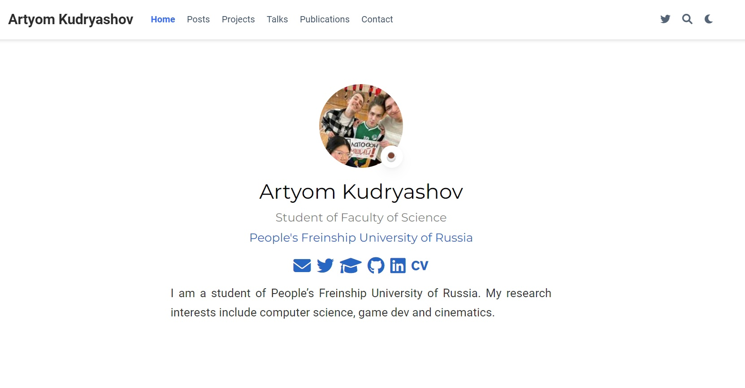

Figure 1: Зайдём на localhost

Зарегистрируемся на всех необходимых ресурсах (рис. 2).

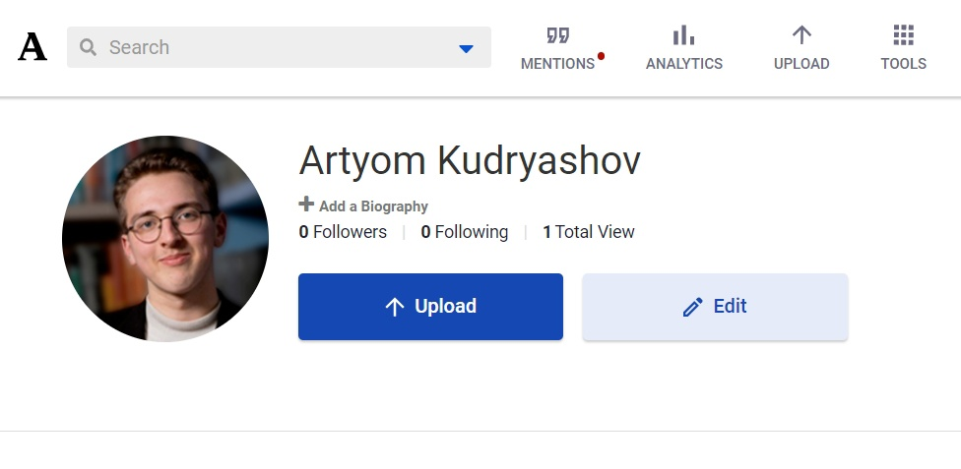

Figure 2: Профиль на академии

Подберем значки для отображения в листе контактов. Для этого перейдем на специальный сайт с иконками (рис. 3).

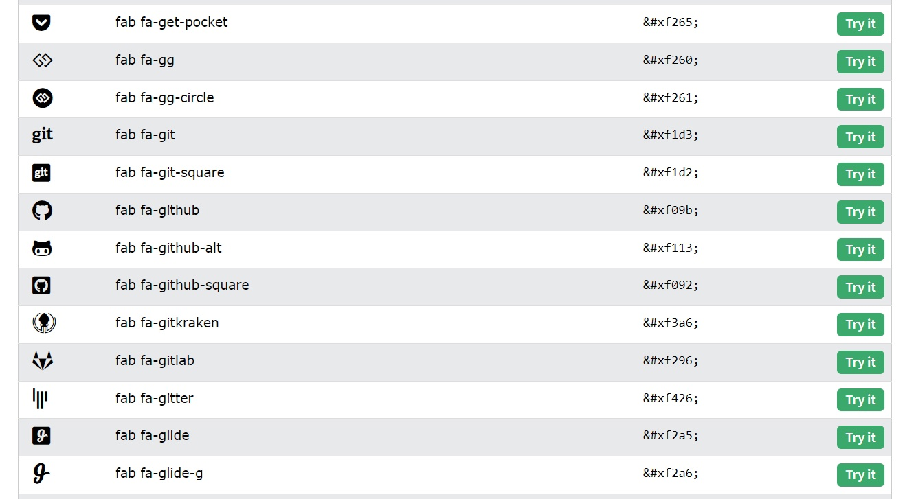

Figure 3: Подбор иконок

В результате полуаем такой блок контактов (рис. 4).

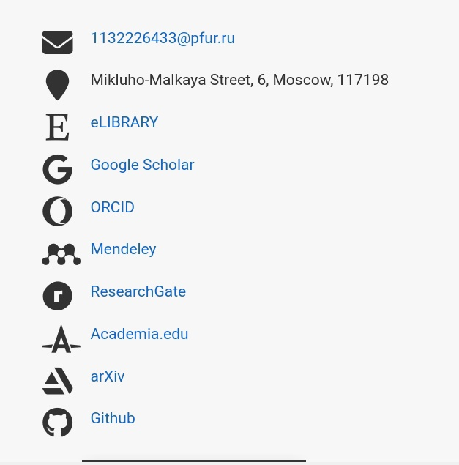

Figure 4: Итоговый результат

Получили такой исходный код в файле index.md (рис. 5).

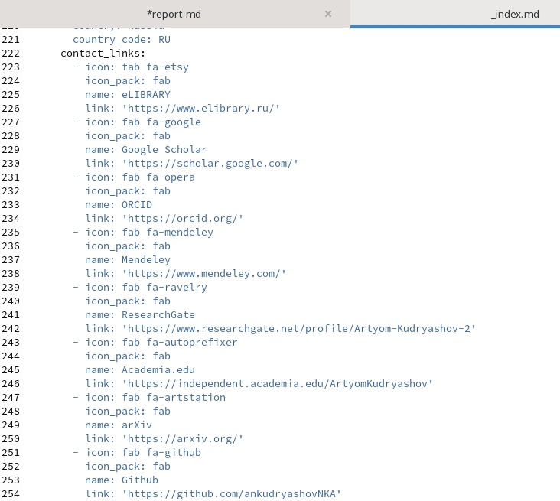

Figure 5: Исходный код

Напишем два поста для нашего сайта: один по прошедшей неделе, другой про создание презентаций (рис. 6).

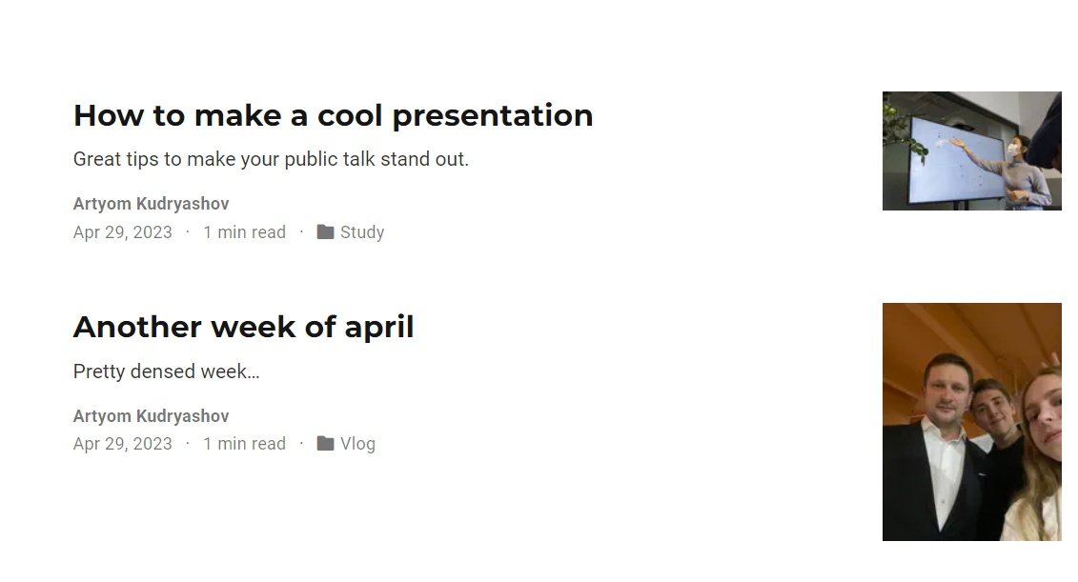

Figure 6: Два новых поста

# 4 Выводы

В ходе выполнения этого этапа работы над индивидуальным проектом удалось выполнить все задания. Мы кастомизировали все необходимые блоки главной страниц и добавили два поста на актуальные темы. Сайт живёт и обновляется. До встречи на следующем этапе проекта.

# Список литературы